Министерство науки и высшего образования Российской Федерации

Федеральное государственное автономное образовательное

учреждение высшего образования

"Национальный исследовательский университет ИТМО»

Факультет программной инженерии и компьютерных наук

09.03.04 «Программная инженерия»

Системное и прикладное программное обеспечение

**Отчёт по лабораторной работе №4.**

**По предмету "Базы данных»**

**Вариант: 555**

Выполнил:

Никифоров Кирилл Евгеньевич

Группа Р3109

Проверил:

Воронина Дарья Сергеевна

Оглавление

1 Задание 3

2 Ход работы 4

2.1 Запросы 4

2.2 Добавление индексов 5

2.3 Возможные планы выполнения запроса 1: 6

2.4 Возможные планы выполнения запроса 2: 8

2.5 Фактические планы запросов, полученные с помощью EXPLAIN ANALYSE 10

Запрос 1 10

Запрос2 10

Вывод 11

# 1 Задание

Составить запросы на языке SQL (пункты 1-2).

Для каждого запроса предложить индексы, добавление которых уменьшит время выполнения запроса (указать таблицы/атрибуты, для которых нужно добавить индексы, написать тип индекса; объяснить, почему добавление индекса будет полезным для данного запроса).

Для запросов 1-2 необходимо составить возможные планы выполнения запросов. Планы составляются на основании предположения, что в таблицах отсутствуют индексы. Из составленных планов необходимо выбрать оптимальный и объяснить свой выбор.  
Изменятся ли планы при добавлении индекса и как?

Для запросов 1-2 необходимо добавить в отчет вывод команды EXPLAIN ANALYZE [запрос]

Подробные ответы на все вышеперечисленные вопросы должны присутствовать в отчете (планы выполнения запросов должны быть нарисованы, ответы на вопросы - представлены в текстовом виде).

1. Сделать запрос для получения атрибутов из указанных таблиц, применив фильтры по указанным условиям:  
   Н_ТИПЫ_ВЕДОМОСТЕЙ, Н_ВЕДОМОСТИ.  
   Вывести атрибуты: Н_ТИПЫ_ВЕДОМОСТЕЙ.ИД, Н_ВЕДОМОСТИ.ДАТА.  
   Фильтры (AND):  
   a) Н_ТИПЫ_ВЕДОМОСТЕЙ.ИД < 2.  
   b) Н_ВЕДОМОСТИ.ИД = 39921.  
   Вид соединения: INNER JOIN.
2. Сделать запрос для получения атрибутов из указанных таблиц, применив фильтры по указанным условиям:  
   Таблицы: Н_ЛЮДИ, Н_ВЕДОМОСТИ, Н_СЕССИЯ.  
   Вывести атрибуты: Н_ЛЮДИ.ОТЧЕСТВО, Н_ВЕДОМОСТИ.ИД, Н_СЕССИЯ.ДАТА.  
   Фильтры (AND):  
   a) Н_ЛЮДИ.ФАМИЛИЯ > Афанасьев.  
   b) Н_ВЕДОМОСТИ.ДАТА < 2010-06-18.  
   c) Н_СЕССИЯ.ДАТА = 2002-01-04.  
   Вид соединения: LEFT JOIN.

# 2 Ход работы

## 2.1 Запросы

1 запрос:

SELECT  
 Н_ТИПЫ_ВЕДОМОСТЕЙ.ИД,  
 Н_ВЕДОМОСТИ.ДАТА  
FROM Н_ВЕДОМОСТИ  
INNER JOIN Н_ТИПЫ_ВЕДОМОСТЕЙ ON Н_ТИПЫ_ВЕДОМОСТЕЙ.ИД = Н_ВЕДОМОСТИ.ТВ_ИД  
WHERE Н_ТИПЫ_ВЕДОМОСТЕЙ.ИД < 2  
 AND Н_ВЕДОМОСТИ.ИД = 39921;

2 запрос:  
SELECT

Н_ЛЮДИ.ОТЧЕСТВО,

Н_ВЕДОМОСТИ.ИД,

Н_СЕССИЯ.ДАТА  
FROM "Н_ЛЮДИ"  
LEFT JOIN Н_ВЕДОМОСТИ

on Н_ВЕДОМОСТИ.ЧЛВК_ИД= Н_ЛЮДИ.ИД  
LEFT JOIN Н_СЕССИЯ

on Н_СЕССИЯ. ЧЛВК_ИД = Н_ЛЮДИ.ИД  
WHERE Н_ЛЮДИ.ФАМИЛИЯ > ‘Афанасьев’

AND Н_ВЕДОМОСТИ.ДАТА < ‘2010-06-18’  
 AND Н_СЕССИЯ.ДАТА = ‘2002-01-04’;

2.2 Добавление индексов

1 запрос: Н_ТИПЫ_ВЕДОМОСТЕЙ.ИД являются первичными ключами, значит в postgres им соответствуют B-tree индексы по умолчанию. Можно установить индекс на Н_ВЕДОМОСТИ.ДАТА. Посмотрим насколько это рационально:

Изображение выглядит как текст, снимок экрана, Шрифт, черный

Содержимое, созданное искусственным интеллектом, может быть неверным.

222440 значений, из них 1815 уникальных. Корреляция средняя, индекс не нужен из-за низкой уникальности.

2 запрос: Н_ВЕДОМОСТИ.ИД – индекс по умолчанию. Можно поставить индексы на Н_СЕССИЯ. ЧЛВК_ИД, Н_ВЕДОМОСТИ.ЧЛВК_ИД. Посмотрим насколько это рационально:

Создание индекса на Н_СЕССИЯ.ЧЛВК_ИД не нужно, т.к. всего 180 уникальных значений из 3752.Изображение выглядит как текст, снимок экрана, Шрифт, черный

Содержимое, созданное искусственным интеллектом, может быть неверным.

Изображение выглядит как текст, снимок экрана, Шрифт, линия

Содержимое, созданное искусственным интеллектом, может быть неверным.222440 значений, из них 3261 уникальных. Корреляция средняя, индекс нужен.

## 2.3 Возможные планы выполнения запроса 1:

Условия заведомо неверные, но при верности условий можно было составить следующие планы:

1 план:

• Полный скан таблицы Н_ТИПЫ_ВЕДОМОСТЕЙ, Н_ВЕДОМОСТИ с фильтрацией по условию

• Соединение таблиц с помощью Hash Join

2 план:

• Полный скан таблицы Н_ТИПЫ_ВЕДОМОСТЕЙ

• Полный скан таблицы Н_ВЕДОМОСТИ

• Соединение таблиц с использованием Nested Loop Join

• Фильтрация результата соединения по условия

План 1 оптимальный, так как фильтры к таблицам применяются до соединения таблиц, что уменьшает время выполнения запроса. Запрос выдаст всего одну строку.

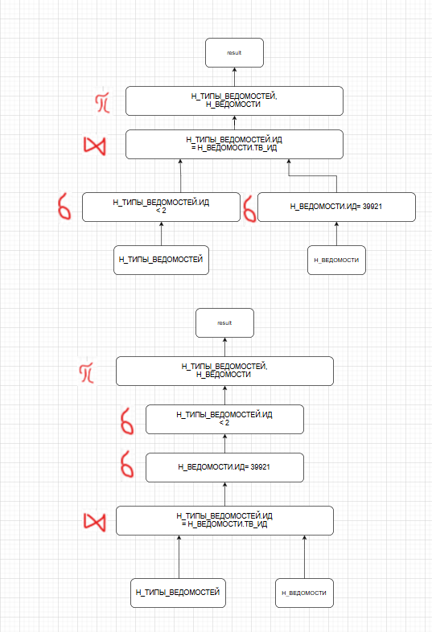

## 2.4 Возможные планы выполнения запроса 2:

1 план:

• Полный скан таблицы Н_ЛЮДИ с фильтрацией по условию ОТЧЕСТВО = Афанасьев

• Скан и фильтрация таблицы Н_ВЕДОМОСТИ по условию ДАТА < ‘2010-06-18’.

• Соединение отфильтрованных таблиц Н_ЛЮДИ и Н_ВЕДОМОСТИ

• Полный скан таблицы Н_СЕССИЯ с фильтрацией по условию ДАТА = ‘2002-01-04’

• Присоединение таблицы Н_СЕССИЯ

2 план:

* Сканирование и соединение таблиц с помощью nested loop
* Фильтрация таблицы по условию ДАТА < ‘2010-06-18’.
* Фильтрация таблицы по условию ДАТА = ‘2002-01-04’
* Фильтрация таблицы по условию ОТЧЕСТВО = Афанасьев

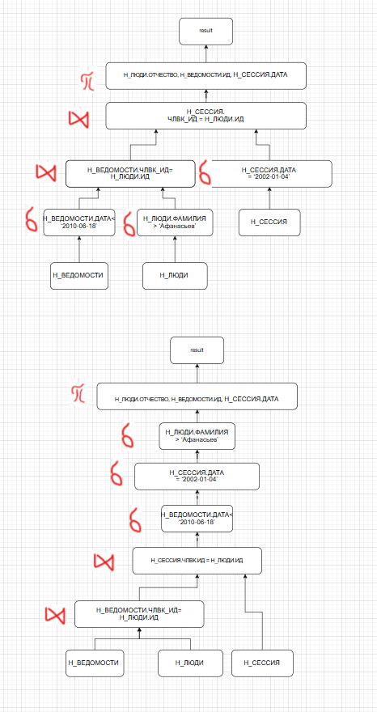Запрос выдаст 0 строк. Более рациональным является план 1, т.к. он будет соединять уже отфильтрованные таблицы.

## 2.5 Фактические планы запросов, полученные с помощью EXPLAIN ANALYSE

### Изображение выглядит как текст, снимок экрана, Шрифт, черный Содержимое, созданное искусственным интеллектом, может быть неверным.Запрос 1

Первый запрос:

**Тип плана:**

* Nested Loop. Стоимость: 0.42 .. 9.49. Планирование: 1.181 мс. Исполнение: 0.139 мс

Узлы плана:

* Index Scan с использованием индекса "ВЕД_РК" (фильтрация по "ИД").
* Seq Scan на таблице "Н_ВЕДОМОСТИ".
* Условие Index Cond ("ИД" = 39921) оптимизирует поиск.

### Запрос2

Изображение выглядит как текст, снимок экрана, Шрифт

Содержимое, созданное искусственным интеллектом, может быть неверным.Второй запрос:

**Тип плана:**

* Nested Loop. Стоимость: 0.58 .. 182.59. Время выполнения. Планирование: 1.39 мс. Исполнение: 0.546 мс

**Узлы плана:**

* Seq Scan на таблице (фильтрация по дате и зоне времени).
* Index Scan с использованием индекса (фильтрация по условию).
* Index Cond и Filter применяются для оптимизации.

Общее время обработки данных минимально, что указывает на эффективное использование индексов.

# Вывод

Во время выполнения данной лабораторной работы я научился работать с индексами, pg_stats, соединениями. Также научился составлять планы запросов.